Protokół Nr 46/2004
z posiedzenia Zarządu Powiatu w Środzie Śląskiej
odbytego w dniu 24 czerwca 2004 r. o godz. 09.00 –
w Starostwie Powiatowym
przy ul. Wrocławskiej 2 w Środzie Śląskiej

Obecni:
- Stanisław Wicha - Przewodniczący Zarządu
- Leszek Gawliński – członek Zarządu
- Bogusław Lis – członek Zarządu
- Jan Staworowski - członek Zarządu

oraz

- Janina Gawlik - Skarbnik Powiatu
- Mariusz Żałobniak - Sekretarz Powiatu

Porządek posiedzenia:

1. Otwarcie posiedzenia
2. Przyjęcie porządku posiedzenia
3. Przyjęcie protokołu Nr 45/2004
4. Podjęcie uchwał Zarządu Powiatu w sprawie:
- wyrażenia zgody na likwidację środków trwałych będących we władaniu Publicznego Zakładu Opieki Zdrowotnej w Środzie Śląskiej,
- uzgodnienia projektu decyzji Wójta Gminy Miękinia o warunkach zabudowy dla inwestycji p.n. budowa budynku mieszkalnego jednorodzinnego na działce nr 259, AM-1 oraz podziału tej działki położonej w obrębie Miękinia w gminie Miękinia,
- uzgodnienia projektu decyzji Wójta Gminy Miękinia o warunkach zabudowy dla inwestycji p.n. budowa budynku gospodarczego na działce nr 315/5, AM-1, położonej w obrębie Wilkszyn, w gminie Miękinia,
- uzgodnienia projektu decyzji Wójta Gminy Miękinia o warunkach zabudowy dla inwestycji p.n. zmiana sposobu użytkowania budynku gospodarczego na lokal gastronomiczny typu bar na działce nr 265/1, AM-1, położonej w obrębie Wilkszyn, w gminie Miękinia,
- uzgodnienia projektu decyzji Wójta Gminy Miękinia o warunkach zabudowy dla inwestycji p.n. budowa budynku mieszkalnego i gospodarczo – garażowego w zabudowie zagrodowej na działce nr 258/351, AM-1 położonej w obrębie Źródła, w gminie Miękinia,
- uzgodnienia projektu decyzji Wójta Gminy Miękinia o warunkach zabudowy dla inwestycji p.n. budowa budynku mieszkalnego oraz budowa budynku gospodarczo – garażowego na działce nr 420/1, AM-1, położonej w obrębie Zabór Wielki, w gminie Miękinia,
- uzgodnienia projektu decyzji Wójta Gminy Miękinia o warunkach zabudowy dla inwestycji p.n. budowa budynku jednorodzinnego na działce nr 62/1, AM-2 oraz podziału tej działki położonej w obrębie Wróblowice, w gminie Miękinia,
- uzgodnienia projektu decyzji Wójta Gminy Miękinia o warunkach zabudowy dla inwestycji p.n. budowa budynku mieszkalnego jednorodzinnego z garażem oraz zbiornika na ścieki na działce nr 547/6, AM-3, położonej w miejscowości Wojnowice obręb Mrozów, gmina Miękinia,
- uzgodnienia projektu decyzji Wójta Gminy Miękinia o warunkach zabudowy dla inwestycji p.n. budowa zjazdu indywidualnego na działkę nr 85/4, AM-1, położonej w obrębie Łowęcice, w gminie Miękinia,
- uzgodnienia projektu decyzji Wójta Gminy Miękinia o warunkach zabudowy dla inwestycji p.n. budowa budynku mieszkalnego z przeznaczeniem na leśniczówkę, budynku gospodarczo – garażowego oraz zbiornika na ścieki na działce nr 536/284, AM-1, położonej w obrębie Gałów, w gminie Miękinia,
- uzgodnienia projektu decyzji Wójta Gminy Miękinia o warunkach zabudowy dla inwestycji p.n. budowa budynku mieszkalnego, budynku gospodarczego oraz biologicznej oczyszczalni ścieków na działce nr 245/2, AM-1, położonej w obrębie Gałów, w gminie Miękinia,
- uzgodnienia projektu decyzji Wójta Gminy Miękinia o warunkach zabudowy dla inwestycji p.n. rozbudowa budynku mieszkalnego w zabudowie zagrodowej na działce nr 92/2, AM-4, położonej w obrębie Lutynia w gminie Miękinia,
- uzgodnienia projektu decyzji Wójta Gminy Miękinia o warunkach zabudowy dla inwestycji p.n. budowa domu jednorodzinnego na działce nr 133/10, AM-4, oraz podziału tej działki położonej w obrębie Lutynia, w gminie Miękinia.
5. Rozpatrzenie wniosku Pana Zbigniewa Zielińskiego w sprawie wynajęcia lokalu znajdującego się w budynku przychodni przy ul. Konstytucji 3-go Maja 7
6. Wypracowanie zaleceń pokontrolnych w związku z przeprowadzoną kontrolą w Zespole Szkół Ponadgimnazjalnych w Środzie Śląskiej.
7. Przyjęcie projektu uchwały Zarządu Powiatu w sprawie ustalenia rozkładu godzin pracy aptek ogólnodostępnych, działających na terenie Powiatu Średzkiego.
8. Sprawy różne

Starosta
Przywitał przybyłych na posiedzenie członków Zarządu, a następnie zapytał czy ktoś ma uwagi do przedstawionego porządku obrad.

Sekretarz
Wprowadził do porządku obrad dwa projekty uchwał w sprawie:
- zaciągnięcia kredytu krótkoterminowego
- zmiany uchwały Nr 251/2004 Zarządu Powiatu w Środzie Śląskiej z dnia 23 marca 2004 roku w sprawie zatwierdzenia sprawozdania finansowego i pokrycia straty Muzeum Regionalnego w Środzie Śląskiej za 2003 rok

Skarbnik Powiatu
Wprowadziła do porządku obrad projekt uchwały Rady Powiatu w sprawie zmian w budżecie Powiatu na rok 2004.

Za przyjęciem porządku wraz z wprowadzonymi zmianami członkowie Zarządu głosowali jednogłośnie.

Ad. 3 / Przyjęcie protokołu z ostatniego posiedzenia Zarządu.

Protokół został podpisany przez wszystkich członków Zarządu obecnych na ostatnim posiedzeniu.

Ad. 4 / Podjęcie uchwał Zarządu Powiatu w sprawie:

- wyrażenia zgody na likwidację środków trwałych będących we władaniu Publicznego Zakładu Opieki Zdrowotnej w Środzie Śląskiej,

Starosta
Wyjaśnił, że PZOZ zwrócił się z prośbą o wyrażenie zgody na likwidację ze stanu dwóch środków trwałych tj.: kotłów grzewczych c.o. Kotły te były zainstalowane w kotłowni szpitala blok A przy ul. Kolejowej 16, która została zmodernizowana w 2003 roku, poprzez kompleksowy remont pomieszczenia i wymianę kotłów na nowoczesne, ekologiczne olejowo – gazowe.

Członkowie Zarządu jednogłośnie przyjęli niniejszą uchwałę.

- uzgodnienia projektu decyzji Wójta Gminy Miękinia o warunkach zabudowy dla inwestycji p.n. budowa budynku mieszkalnego jednorodzinnego na działce nr 259, AM-1 oraz podziału tej działki położonej w obrębie Miękinia w gminie Miękinia,

Członkowie Zarządu jednogłośnie przyjęli niniejszą uchwałę.

- uzgodnienia projektu decyzji Wójta Gminy Miękinia o warunkach zabudowy dla inwestycji p.n. budowa budynku gospodarczego na działce nr 315/5, AM-1, położonej w obrębie Wilkszyn, w gminie Miękinia,

Członkowie Zarządu jednogłośnie przyjęli niniejszą uchwałę.

- uzgodnienia projektu decyzji Wójta Gminy Miękinia o warunkach zabudowy dla inwestycji p.n. zmiana sposobu użytkowania budynku gospodarczego na lokal gastronomiczny typu bar na działce nr 265/1, AM-1, położonej w obrębie Wilkszyn, w gminie Miękinia,

Członkowie Zarządu jednogłośnie przyjęli niniejszą uchwałę.

- uzgodnienia projektu decyzji Wójta Gminy Miękinia o warunkach zabudowy dla inwestycji p.n. budowa budynku mieszkalnego i gospodarczo – garażowego w zabudowie zagrodowej na działce nr 258/351, AM-1 położonej w obrębie Źródła, w gminie Miękinia,

Członkowie Zarządu jednogłośnie przyjęli niniejszą uchwałę.

- uzgodnienia projektu decyzji Wójta Gminy Miękinia o warunkach zabudowy dla inwestycji p.n. budowa budynku mieszkalnego oraz budowa budynku gospodarczo – garażowego na działce nr 420/1, AM-1, położonej w obrębie Zabór Wielki, w gminie Miękinia,

Członkowie Zarządu jednogłośnie przyjęli niniejszą uchwałę.

- uzgodnienia projektu decyzji Wójta Gminy Miękinia o warunkach zabudowy dla inwestycji p.n. budowa budynku jednorodzinnego na działce nr 62/1, AM-2 oraz podziału tej działki położonej w obrębie Wróblowice, w gminie Miękinia,

Członkowie Zarządu jednogłośnie przyjęli niniejszą uchwałę.

- uzgodnienia projektu decyzji Wójta Gminy Miękinia o warunkach zabudowy dla inwestycji p.n. budowa budynku mieszkalnego jednorodzinnego z garażem oraz zbiornika na ścieki na działce nr 547/6, AM-3, położonej w miejscowości Wojnowice obręb Mrozów, gmina Miękinia,

Członkowie Zarządu jednogłośnie przyjęli niniejszą uchwałę.

- uzgodnienia projektu decyzji Wójta Gminy Miękinia o warunkach zabudowy dla inwestycji p.n. budowa zjazdu indywidualnego na działkę nr 85/4, AM-1, położonej w obrębie Łowęcice, w gminie Miękinia,

Członkowie Zarządu jednogłośnie przyjęli niniejszą uchwałę.

- uzgodnienia projektu decyzji Wójta Gminy Miękinia o warunkach zabudowy dla inwestycji p.n. budowa budynku mieszkalnego z przeznaczeniem na leśniczówkę, budynku gospodarczo – garażowego oraz zbiornika na ścieki na działce nr 536/284, AM-1, położonej w obrębie Gałów, w gminie Miękinia,

Członkowie Zarządu jednogłośnie przyjęli niniejszą uchwałę.

- uzgodnienia projektu decyzji Wójta Gminy Miękinia o warunkach zabudowy dla inwestycji p.n. budowa budynku mieszkalnego, budynku gospodarczego oraz biologicznej oczyszczalni ścieków na działce nr 245/2, AM-1, położonej w obrębie Gałów, w gminie Miękinia,

Członkowie Zarządu jednogłośnie przyjęli niniejszą uchwałę.

- uzgodnienia projektu decyzji Wójta Gminy Miękinia o warunkach zabudowy dla inwestycji p.n. rozbudowa budynku mieszkalnego w zabudowie zagrodowej na działce nr 92/2, AM-4, położonej w obrębie Lutynia w gminie Miękinia,

Członkowie Zarządu jednogłośnie przyjęli niniejszą uchwałę.

- uzgodnienia projektu decyzji Wójta Gminy Miękinia o warunkach zabudowy dla inwestycji p.n. budowa domu jednorodzinnego na działce nr 133/10, AM-4, oraz podziału tej działki położonej w obrębie Lutynia, w gminie Miękinia.

Członkowie Zarządu jednogłośnie przyjęli niniejszą uchwałę.

- zaciągnięcia kredytu krótkoterminowego

Skarbnik Powiatu
Powiedziała, że planuje się zaciągnąć kredyt krótkoterminowy do końca 2004 r. w wysokości 800 tys. zł., ze względu na prowadzone inwestycje częściowo finansowane przez SAPARD oraz spłatę transzy obligacji, która przypada na miesiąc sierpień.
Powiedziała, że planuje się spłatę kredytu do końca grudnia. Jeśli jednak z jakiś przyczyn nie będzie Zarząd Powiatu w stanie spłacić tego kredytu w tym terminie, wtedy wystąpi do Rady Powiatu o zaciągnięcie kredytu długoterminowego.

Członkowie Zarządu jednogłośnie przyjęli niniejszą uchwałę.

- zmiany uchwały Nr 251/2004 Zarządu Powiatu w Środzie Śląskiej z dnia 23 marca 2004 roku w sprawie zatwierdzenia sprawozdania finansowego i pokrycia straty Muzeum Regionalnego w Środzie Śląskiej za 2003 rok

Sekretarz wyjaśnił, że omyłkowo w poprzedniej uchwale wskazał, że w bilansie za 2003 rok Muzeum Regionalne wykazało stratę. Z bilansu wynika, że Muzeum wypracowało zysk, jednakże ten zysk pomniejszy stratę z lat poprzednich. Tym samym podjęcie uchwały jest zasadne.

Członkowie Zarządu jednogłośnie przyjęli niniejszą uchwałę.

- zmian w budżecie Powiatu na rok 2004

Skarbnik Powiatu
Przedstawiła zmiany do budżetu.

Członkowie Zarządu jednogłośnie przyjęli niniejszą uchwałę.

Ad. 5 / Rozpatrzenie wniosku Pana Zbigniewa Zielińskiego w sprawie wynajęcia lokalu znajdującego się w budynku przychodni przy ul. Konstytucji 3-go Maja 7

Starosta
Powiedział, że Pan Zieliński zwrócił się z prośbą wynajęcia pomieszczeń zajmowanych przez Przychodnię Chorób Płuc oraz Gabinet RTG w budynku Przychodni. W lokalu tym chciałby prowadzić aptekę (całodobowo) oraz wystąpił z propozycją dostarczania leków szpitalowi po cenach preferencyjnych.
Wyjaśnił, że rentgen klatki piersiowej jest zepsuty, a pozostałą aparaturę planuje się przenieść do budynku szpitala. Zlikwidowana będzie również poradnia przeciwgruźlicza ponieważ nie ma fachowców do jej prowadzenia.

Skarbnik Powiatu
Zapytała czy Pan Zieliński już chce podpisać umowę najmu.

Starosta
Odpowiedział, że są to na razie wstępne rozmowy.

Zarząd postanowił decyzję dotyczącą wynajęcia pomieszczenia odłożyć do momentu utworzenia NZOZ-u przez Średzkie Centrum Medyczne w Środzie Śląskiej sp. z o.o. w kontekście możliwości otworzenia apteki szpitalnej przez ten podmiot.
Jednocześnie Zarząd Powiatu w Środzie Śląskiej upoważnił Panią Dyrektor PZOZ do rozmów na temat wynajęcia pomieszczeń na prowadzenie apteki przez Pana Zielińskiego, jednakże bez podejmowania decyzji odnośnie wynajęcia wnioskowanych pomieszczeń.

Ad. 6 / Wypracowanie zaleceń pokontrolnych w związku z przeprowadzoną kontrolą w Zespole Szkół Ponadgimnazjalnych w Środzie Śląskiej.

Członkowie Zarządu zapoznali się z zaleceniami pokontrolnymi wypracowanymi przez Skarbnika Powiatu i Kierownika Wydziału EKZ oraz pismem Dyrektora Zespołu Szkół Ponadgimnazjalnych, będącym odpowiedzią na te zalecenia. Całość stanowi załącznik nr 1 do protokołu.

Skarbnik Powiatu
Dodała, że świetlica szkolna nie funkcjonuje, dlatego też etat będzie musiał być zlikwidowany.

Ponadto Kierownik Wydziału EKZ przedstawiła nabór do poszczególnych szkół tj.:
- Zespół Szkół Ponadgimnazjalnych – łączna liczba złożonych podań jest mniejsza niż planowany nabór do tej szkoły,
- Zespół Szkół Rolniczych – łączna liczba złożonych podań jest znacznie większa niż planowany nabór, np. do Technikum Żywienia na 30 miejsc jest złożonych 107 podań, a do Liceum Profilowanego o profilu Zarządzanie Informacją na 30 miejsc jest złożonych 105 podań.
- Liceum Profilowane przy ul. Wrocławskiej na 90 planowanych miejsc jest złożonych 200 podań.

Zarząd zgodził się z zaleceniami pokontrolnymi wykazanymi przez zespół kontrolny.

Ad. 7 / Przyjęcie projektu uchwały Zarządu Powiatu w sprawie ustalenia rozkładu godzin pracy aptek ogólnodostępnych, działających na terenie Powiatu Średzkiego.

Sekretarz Powiatu
Przedstawił projekt uchwały dotyczący ustalenia rozkładu godzin aptek ogólnodostępnych, działających na terenie Powiatu Średzkiego.
Powiedział, że jest to pewien konsensus wypracowany na spotkaniach z aptekarzami, którzy w nich uczestniczyli. Problem istnieje przede wszystkim z dyżurami nocnymi, w niedziele i święta. Odbyły się spotkania z przedstawicielami tych aptek (nie wszyscy brali w nich udział). Na spotkaniu niektórzy pytali co będzie, jeśli nie zgodzą się na nocne dyżury. Zgodnie z prawem farmaceutycznym Zarząd Powiatu może narzucić dyżury, jeśli nie zostanie wypracowany pewien konsensus. W efekcie został wypracowany tygodniowy system dyżurów każdej z aptek, zgodnie z załącznikiem nr 2 do niniejszego protokołu. Termin wejścia w życie tego rozkładu godzin pracy jest uzależniony od ogłoszenia uchwały w Dzienniku Urzędowym Województwa Dolnośląskiego. Uprzednio jednak musimy uzyskać opinie Wójtów oraz nadzoru farmaceutycznego o proponowanym rozkładzie pracy aptek.

Radny Gawliński
Powiedział, że w każdej aptece powinna być wywieszona informacja, dotycząca rozkładu godzin pracy aptek ogólnodostępnych, a w szczególności pełnionych dyżurów.

Skarbnik Powiatu
Powiedziała, że dodatkowo będzie można taką informację umieścić w czasopiśmie „Ziemianin”.

Członkowie Zarządu przyjęli projekt uchwały dotyczący rozkładu pracy godzin aptek.

Ad. 8 / Sprawy różne.

Starosta
Powiedział, że do końca czerwca 2004 r. Pan Rejniak – Dyrektor NZOZ PULS ma się opowiedzieć co do kupna wynajmowanych pomieszczeń. Starostwo zaproponowało ceną 380 tys. zł., natomiast Pan Rejniak zaproponował kwotę 300 tys. zł.

Skarbnik Powiatu
Zwróciła uwagę na fakt, że od wynegocjowanej kwoty trzeba będzie jeszcze odjąć koszty remontu, jakie należą się NZOZ PULS zgodnie z umową.

Starosta
Poinformował również o prowadzonych rozmowach dotyczących sprzedaży lokalu przy ulicy Strzeleckiej. Jeśli sprzedaż nie dojdzie w najbliższym czasie do skutku to trzeba będzie zastanowić się nad podzieleniem tego lokalu, który ma 169 m ² na dwa mniejsze.
Następnie poinformował o długim czasie oczekiwania na zarejestrowanie samochodu. Spowodowane jest to sprowadzaniem z zagranicy dużej ilości samochodów, a w związku z tym konieczność wydawania karty pojazdu, co zajmuje bardzo dużo czasu. Planowane jest powiększenie o dodatkowe stanowisko do rejestracji pojazdów, co znacznie skróci czas oczekiwania na rejestrację.
Powiedział, że w SOSZW jest już nowy samochód, który jest dofinansowany przez PFRON.

Skarbnik Powiatu
Poinformowała o nie pokrywaniu kosztów pełnego wyżywienia (wsad do kotła 7 zł.) przez Gminę Miękinia wychowankom z tego terenu, mieszkającym w internacie w SOSZW. Zaległości wynoszą ponad 5.000 zł.
Ponadto przedstawiła zaproponowany przez Komendanta Państwowej Straży Pożarnej podział środków na Powiatowy Zespól Zarządzania Kryzysowego na który Wojewoda przyznał ponad 70 tys. zł. Część stanowią wydatki na komputeryzację, zaś część na doposażenie PZZK.
Poprosiła o ewentualne uwagi do podziału tych środków.

W związku z wyczerpaniem porządku obrad Przewodniczący Zarządu zamknął posiedzenie Zarządu.

Protokół sporządziła PODPISY:
(-)
Anna Klimkiewicz
1.Stanisław Wicha .. (-)...........

2.Leszek Gawliński.... (-)...........

3.Bogusław Lis...... (-)...............

4.Jan Staworowski... (-).............

5.Janina Gawlik...... (-)..............

6.Mariusz Żałobniak... (-)...........

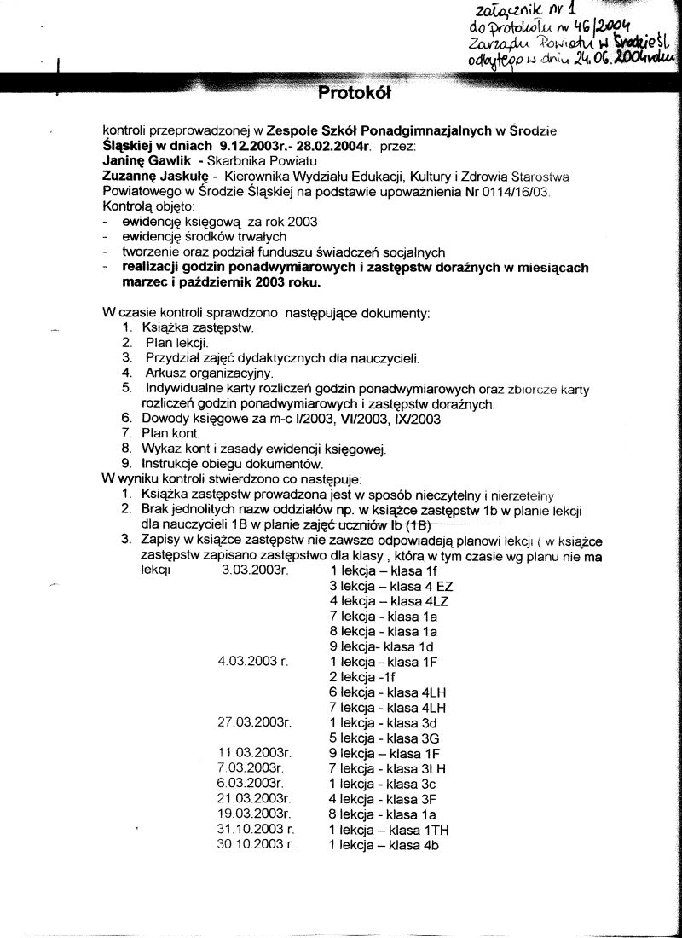

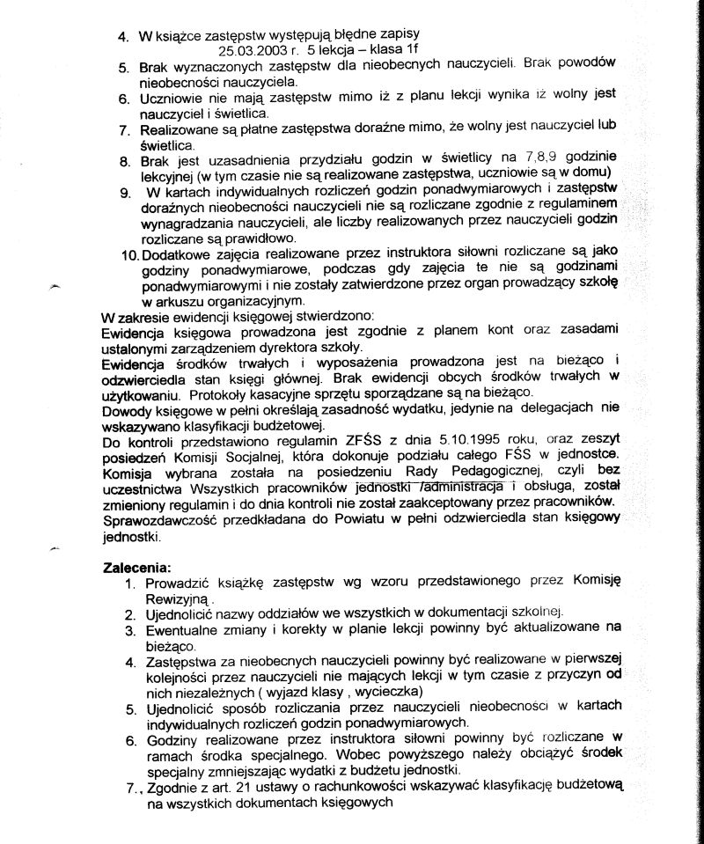
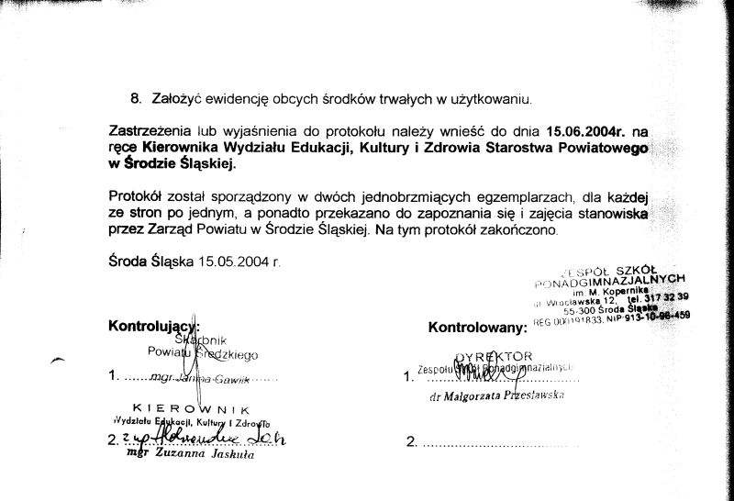

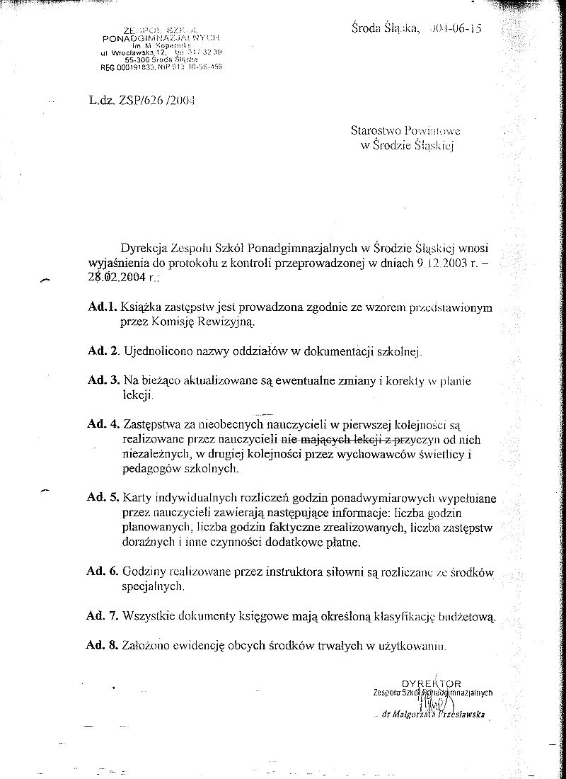

Załącznik nr 2
do protokołu nr 46/2004
Zarządu Powiatu w Środzie Śląskiej
odbytego w dniu 24.06.2004 roku

Uchwała Nr ....../2004
Zarządu Powiatu w Środzie Śląskiej
z dnia ................................2004 roku

w sprawie ustalenia rozkładu godzin pracy aptek ogólnodostępnych, działających na terenie Powiatu Średzkiego

Na podstawie art. 94 ust. 2 ustawy z dnia 6 września 2001 r. – Prawo farmaceutyczne (Dz. U. z 2004 r. Nr 53, poz. 533 ze zm.)

Zarząd Powiatu w Środzie Śląskiej u c h w a l a, co następuje:

§ 1

1. Ustala się następujący rozkład godzin pracy aptek ogólnodostępnych, działających na terenie Powiatu Średzkiego.

Lp. | Nazwa apteki i adres | Godziny pracy od poniedziałku do piątku | Godziny pracy w soboty | Pora nocna  (tj. 21⁰⁰ - 7⁰⁰), niedziele, święta i inne dni wolne od pracy
1. | „Cedrus”  Pl. Wolności 76  55-300 Środa Śląska | 8-19 | 9-14 | 27.09. – 03.10.04 r.  29.11. – 05.12.04 r.  31.01.05 r. – 06.02.05 r.  04.04. – 10.04.05 r.  06.06. – 12.06.05 r.  08.08. – 14.08.05 r.  10.10. – 16.10.05 r.  12.12. – 18.12.05 r.
2. | „Grodzka”  Pl. Wolności 34  55-300 Środa Śląska | 8-20 | 8-15 | 04.10. – 10.10.04 r.  06.12. – 12.12.04 r.  07.02.05 r. – 13.02.05 r.  11.04. – 17.04.05 r.  13.06. – 19.06.05 r.  15.08. – 21.08.05 r.  17.10. – 23.10.05 r.  19.12. – 25.12.05 r.
3. | „Pod Ratuszem”  Pl. Wolności 56  55-300 Środa Śląska | 8-22 | 8-15 | 11.10. – 17.10.04 r.  13.12. – 19.12.04 r.  14.02.05 r. – 20.02.05 r.  18.04. – 24.04.05 r.  20.06. – 26.06.05 r.  22.08. – 28.08.05 r.  24.10. – 30.10.05 r.  26.12. – 31.12.05 r.
4. | „Orchidea”  ul. Legnicka 21  55-300 Środa Śląska | 8-14 | 9-15 | 18.10. - 24.10.04 r.  20.12. – 26.12.04 r.  21.02.05 r. – 27.02.05 r.  25.04. – 01.05.05 r.  27.06. – 03.07.05 r.  29.08. – 04.09.05 r.  31.10. – 06.11.05 r.
5. | „Rakoszycka”  ul. Średzka 1  Rakoszyce  55-300 Środa Śląska | pn, śr, czw  9-15, 16-18  wt, pt  8-15 | - | 25.10. – 31.10.04 r.  27.12.04 r. – 02.01.05 r.  28.02.- 06.03.05 r.  02.05. – 08.05.05 r.  04.07. – 10.07.05 r.  05.09. – 11.09.05 r.  07.11. – 13.11.05 r.
6. | „Gminna”  ul. Kolejowa 4  55-330 Miękinia | 8.30-18 | 9-12 | 01.11. – 07.11.04 r.  03.01.05 r. – 09.01.05 r.  07.03.- 13.03.05 r.  09.05. – 15.05.05 r.  11.07. – 17.07.05 r.  12.09. – 18.09.05 r.  14.11. – 20.11.05 r.
7. | „Lutyńska”  ul. Kościuszki 43  55-333 Lutynia | 9-17 | - | 08.11. – 14.11.04 r.  10.01.05 r. – 16.01.05 r.  14.03. – 20.03.05 r.  16.05. – 22.05.05 r.  18.07. – 24.07.05 r.  19.09. – 25.09.05 r.  21.11. – 27.11.05 r.
8. | „Aronia”  ul. Rynek 13  55-311 Kostomłoty | 7-17 | 8-12 | 15.11. – 21.11.04 r.  17.01.05 r. – 23.01.05 r.  21.03. – 27.03.05 r.  23.05 – 29.05.05 r. 25.07. – 31.07.05 r.  26.09. – 02.10.05 r.  28.11. – 04.12.05 r.
9. | „Melisa”  Udanin 21  55-340 Udanin | 8-15 | - | 22.11. – 28.11.04 r.  24.01.05 r. – 30.01.05 r.  28.03. – 03.04.05 r.  30.05. – 05.06.05 r.  01.08. – 07.08.05 r.  03.10. – 09.10.05 r.  05.12. – 11.12.05 r.

§ 2

Wykonanie uchwały powierza się Staroście Powiatu Średzkiego.

§ 3

Uchwała wchodzi w życie z dniem podjęcia.

